Koronavirus (COVID – 19) – imunološki sustav u obrani organizma

1. Vaš je zadatak da pozorno pogledate dva edukativna video isječka na temu korona virusa i odgovorite na postavljena pitanja.
Video 1. : https://youtu.be/BtN-goy9VOY
Video 2. : https://youtu.be/Xj1nUFFVK1E

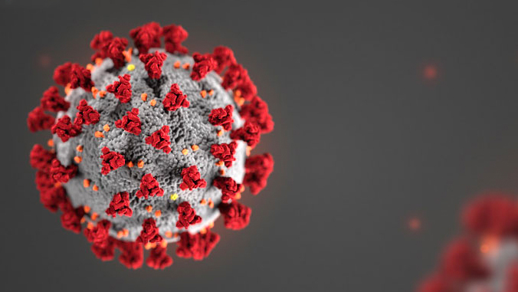
Slika 1. COVID-19

a) Kako je korona virus dobio ime ?

b) Koje stanice napada virus ? Navedi ime proteina na staničnoj membrani koji je prikazan u video isječku i služi kao dodirna točka za ulazak virusne čestice u stanicu.

c) Objasni na koji se način naš imunološki sustav nastoji obraniti od COVID- 19 ? Pretpostavi koja je uloga neutrofila pri infekciji organizma virusom ? Što su stanice ubojice (spomenute u video isječku). Navedi 3 faze napada COVID -19 na organizam (video isječak).

2. Slika prikazuje odnos COVID-19 - zdravstveni sustav. Objasni uz pomoć prikazane slike, zašto daljnje eksponencijalno širenje virusa COVID-19 predstavlja problem za Republiku Hrvatsku ? Usporedi navedenu krivulju sa krivuljama ekosponencijalne i logističke rasti.
Slika 2. Širenje COVID -19

Objašnjenje :

3. Navedi i objasni barem 2 razloga zašto pandemija COVID – 19 predstavlja veću opasnost od pandemije gripe.

4. Koja su 4 univerzalna pravila za zaštitu od COVID -19 koja predlažu epidemiološke službe gotovo svih država u kojima vlada pandemija ?

5. Imaju li hrvatski mediji u trenucima krize (pandemija) pozitivan ili negativan utjecaj ? Izrazi svoje mišljenje.

Pojmovi
- Pandemija - označava širenje infekcijske bolesti u širokim zemljopisnim regijama, kontinentalnih ili globalnih razmjera.

- Neutrofili – stanice koje štite organizam od bakterijske ili gljivične infekcije kao i drugih sitnih izazivača upalnih procesa. One uglavnom predstavljaju prvi odgovor organizma na infekciju, a svojom aktivnošću i odumiranjem u velikom broju formiraju gnoj.

- Epidemiologija je znanost koja proučava širenje i čimbenike bolesti u ljudskom stanovništvu.

- Imunologija je grana biomedicinskih znanosti koja proučava cjelokupnu otpornost organizma na djelovanje stranih tvari.

